**Назва гуманітарнага праекта:** **“Школьны музей Ручніка: будзем развіваць яго разам”**

**Название гуманитарного проекта «Школьный музей Рушника: будем развивать его вместе»**

**The name of the humanitarian project "School Museum towels: We will develop it together"**

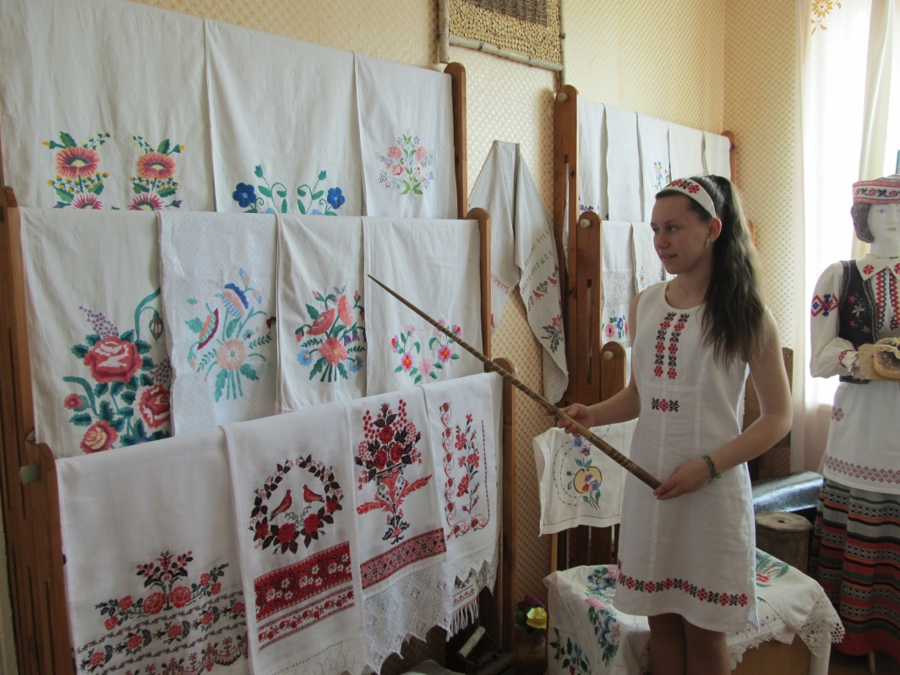

|  |
| --- |
| **1.Перыяд рэалізацыі праекта:** 2022 -2023 |
| **1.Период реализации проекта:** 2022 -2023 |
| **1. Project implementation period**: 2022 – 2023 |
| 2.**Арганізацыя, якая прапаноўвае праект**: дзяржаўная ўстанова адукацыі **“**Вучэбна-педагагічны комплекс Корнадзьскі дзіцячы сад – базавая школа**”** |
| 2**.Организация, которая предлагает проект:**  государственное учреждение образования «Учебно-педагогический комплекс Корнадский детский сад – базовая школа» |
| **2. The organization that proposes the project:** public institution of education "Educational and pedagogical complex Kornadsky kindergarten - basic school" |
| **3.Актуальнасць:**  У ДУА **“**Вучэбна-педагагічны комплекс Корнадзьскі дзіцячы сад - базавая школа**”** створаны ўнікальны музей Ручніка. Сёння музей Ручніка адзін з лепшых музеяў у Свіслацкім раёне, пераможца абласных конкурсаў, лаўрэат рэспубліканскіх конкурсаў. Музей з'яўляецца цэнтрам даследчай работы. Праца музея будуецца на аснове праграмы, якая ўключае заняткі, мерапрыемствы, розныя формы работы.  Музей размешчаны ў трох памяшканнях плошчай 103 кв. метры. Яго фонды налічваюць больш за 700 экспанатаў, якія адлюстроўваюць розныя бакі жыцця народа пачатку ХХ стагоддзя. У выніку руплівай працы настаўнікаў і вучняў школы музей атрымаў цікавую і змястоўную экспазіцыю, у якой ярка вылучаны тэмы: **“**Ручнік - дарога чысціні**”,**  **“**Вышыўка і ткацтва **”**, **“**Народны касцюм Свіслаччыны **”**, **“**Народны побыт **”**, **“**Беларуская хатка**”, “**Сучасны ручнік**”**, **“**Народная лялька**”**, **“**Саламяныя павукі**”**, **“**Вырабы, створаныя рукамі настаўнікаў і вучняў**”**.  Памяшканні музея ізаляваны і адпавядаюць агульным патрабаванням, якія прад'яўляюцца да школьных музеяў. Разам з тым, пры ўсёй значнасці дзейнасці музея для школы, ёсць і свае складанасці. Праца школьнага музея заўсёды абмежаваная прасторай памяшкання, часам, адведзеным на занятак або экскурсію, пэўным наборам экспанатаў і формамі работы з вучнямі. За 16-гадовы перыяд работы музея ў ім назапашаны велізарны матэрыял: вывучаны асаблівасці нацыянальнай культуры Свіслаччыны. Аднак, гэты вопыт быў не сістэматызаваны, разрознены і захоўваецца на розных носьбітах інфармацыі.  У цяперашні час абсталяванне музея, месцы захоўвання экспанатаў, само памяшканне патрабуюць мадэрнізацыі, на што патрэбна дадатковае фінансаванне. Удасканаленне музея дазволіць яму стаць культурным цэнтрам грамадзянска-патрыятычнага выхавання не толькі навучэнцаў установы, але і жыхароў вёскі, раёна, вобласці. Музей змогуць наведваць і замежныя турысты. |
| **3.Актуальность:**  В ГУО «Учебно-педагогический комплекс Корнадский детский сад – базовая школа» создан уникальный музей Рушника. Сегодня музей Рушника один из лучших музеев в Свислочским районе, победитель областных конкурсов, лауреат республиканских конкурсов. Музей является центром исследовательской работы. Работа музея строится на основе программы, которая включает занятия, мероприятия, различные формы работы.  Музей расположен в трех помещениях площадью 103 кв. метра. Его фонды насчитывают более 700 экспонатов, отражающих разные стороны жизни народа начала ХХ века. В результате тщательной работы учителей и учеников школы музей получил интересную и содержательную экспозицию, в которой ярко выделены темы: «Рушник- дорога чистоты», «Вышивка и ткачество», «Народный костюм Свислоччины», «Народный быт», «Белорусская хата», «Современный рушник», «Народная кукла», «Соломенные пауки», «Изделия, сделанные руками учителей и учащихся».  Помещения музея изолированны и соответствуют общим требованиям, которые предъявляются к школьным музеям. Вместе с тем, при всей значимости деятельности музея для школы, есть и свои сложности. Работа школьного музея всегда ограничена пространством помещения, временем, отведенным на занятие или экскурсию, определенным набором экспонатов и формами работы с учениками. За 16-летний период работы музея в нем накоплен огромный материал: изучены особенности национальной культуры Свислоччины. Однако, этот опыт был не систематизирован, разрознен и хранится на различных носителях информации.  В настоящее время оборудование музея, места хранения экспонатов, само помещение требуют модернизации, на что необходимо дополнительное финансирование. Усовершенствование музея позволит ему стать культурным центром гражданско-патриотического воспитания не только обучающихся, жителей деревни, района, области. Музей смогут посещать и зарубежные туристы. |
| **3. Relevance:**  A unique museum of Rushnik was created in the State Educational Institution "Educational and Pedagogical Complex Kornadsky Kindergarten - Basic School". Today the Rushnik Museum is one of the best museums in the Svisloch region, the winner of regional competitions, and the winner of republican competitions. The museum is a research center. The museum’s work is based on a program that includes classes, events, various forms of work.  The museum is located in three rooms with an area of ​​103 square meters. meter. Its funds include more than 700 exhibits that reflect different aspects of the life of the people of the early twentieth century. As a result of the careful work of teachers and students of the school, the museum received an interesting and informative exposition, which highlighted the themes: "Towel-road of purity", "Embroidery and weaving", "Folk costume of the Svislochchina", "Folk life", "Belarusian hut", "Modern rushnyk".  Museum premises are isolated and meet the general requirements for school museums. At the same time, for all the significance of the museum’s activities for the school, there are also difficulties. The work of the school museum is always limited by the space of the room, the time allotted for a lesson or an excursion, a certain set of exhibits and forms of work with students. Over the 16-year period of the museum’s work, a huge amount of material has been accumulated in it: the features of the national culture of the Svislochchina have been studied. However, this experience was not systematized, fragmented and stored on various storage media.  Currently, the museum’s equipment, storage facilities for exhibits, the premises themselves require modernization, which requires additional funding. The improvement of the museum will allow it to become a cultural center for civic-patriotic education not only of students, residents of the village, region, region. The museum will be able to visit foreign tourists. |
| **4.Мэта праекта**: мадэрнізацыя матэрыяльна-тэхнічнай базы этнаграфічна-краязнаўчага музея Ручніка і расшырэнне сферы яго экскурсійнай дзейнасці |
| **4.Цель проекта:** модернизация материально-технической базы этнографически-краеведческого музея Рушника и расширение сферы его экскурсионной деятельности |
| **4. The purpose of the project:** modernization of the material and technical base of the ethnographic museum of local lore Rushnik and expanding the scope of his excursion |
| **5. Задачы:**  1. Стварыць умовы для выяўлення і вывучэння гістарычных, культурных, прыродных аб’ектаў рэгіёна, пошуку экспанатаў, сустрэч са знакамітымі людзьмі і г.д.  2. Удасканальваць матэрыяльна-тэхнічную базу музея, набыць стэнды, неабходную мэблю і абсталяванне.  3. Арганізаваць работу пастаянных і часовых аб’яднанняў, накіраваных на выкананне вызначанай работы.  4. Распрацаваць і праводзіць экскурсіі па экспазіцыях музея і свайго рэгіёна, арганізаваць выезд на экскурсіі ў музеі Гродзенскай вобласці з мэтай пашырэння ведаў і абмену вопытам.  5. Папулярызаваць культурную спадчыну Свіслаччыны для шырокага кола турыстаў. |
| **5.Задачи:**  1. Создать условия для выявления и изучения исторических, культурных, природных объектов региона, поиска экспонатов, встреч со знаменитыми людьми и т.д.  2. Совершенствовать материально-техническую базу музея, приобрести стенды, необходимую мебель и оборудование.  3. Организовать работу постоянных и временных объединений, направленных на выполнение определенной работы.  4. Разработать и проводить экскурсии по экспозициям музея и своего региона, организовать выезд на экскурсии в музеи Гродненской области с целью расширения знаний и обмена опытом.  5. Популяризировать культурное наследие Свислоччины для широкого круга туристов. |
| **5. Tasks:**  1. Create conditions for the identification and study of historical, cultural, natural objects of the region, the search for exhibits, meetings with famous people, etc.  2. Improve the material and technical base of the museum, purchase stands, necessary furniture and equipment.  3. Organize the work of permanent and temporary associations aimed at the performance of a specific work.  4. Develop and conduct excursions to the expositions of the museum and your region, organize trips to excursions in the museum of the Grodno region in order to expand knowledge and exchange experience.  5. To popularize the cultural heritage of Svislochin for a wide range of tourists. |
| **7.Кароткае апісанне праекта:**  1.Выяўленне і вывучэнне гістарычных, культурных, прыродных аб’ектаў рэгіёна, пошук экспанатаў, сустрэчы са знакамітымі людзьмі і г.д.  2. Удасканаленне матэрыяльна-тэхнічнай базы музея, набыццё стэндаў, неабходнай мэблі і абсталявання.  2.Распрацоўка і правядзенне экскурсій па экспазіцыях музея і свайго рэгіёна, выезд на экскурсіі ў музеі Гродзенскай вобласці з мэтай пашырэння ведаў і абмену вопытам.  3.Распрацоўка і напісанне навукова-даследчых прац па гісторыі малой радзімы, стварэнне камп’ютарных прэзентацый, абарона даследаванняў на навукова-практычных канферэнцыях.  4.Арганізацыя пастаянных і часовых аб’яднанняў, накіраваных на выкананне вызначанай работы.  5. Падрыхтоўка метадычных рэкамендацый, матэрыялаў па арганізацыі работы ў вобласці патрыятычнага выхавання з навучэнцамі. |
| **7.Кароткае описание проекта:**  1.Выявленне и изучение исторических, культурных, природных объектов региона, поиск экспонатов, встречи со знаменитыми людьми и т.д.  2. Совершенствование материально-технической базы музея, приобретение стендов, необходимой мебели и оборудования.  2.Разработка и проведение экскурсий по экспозициям музея и своего региона, выезд на экскурсии в музеи Гродненской области с целью расширения знаний и обмена опытом.  3.Разработка и написание научно-исследовательских работ по истории малой родины, создание компьютерных презентаций, защита исследований на научно-практических конференциях.  4.Организация постоянных и временных объединений, направленных на выполнение определенной работы.  5. Подготовка методических рекомендаций, материалов по организации работы в области патриотического воспитания с учащимися. |
| **7. Karotkay project description:**  1. Identification and study of historical, cultural, natural objects of the region, search for exhibits, meetings with famous people, etc.  2. Improving the material and technical base of the museum, the purchase of stands, the necessary furniture and equipment.  2. Development and conduct of excursions to the expositions of the museum and its region, departure for excursions in the museum of the Grodno region in order to expand knowledge and exchange experience.  3. The distribution and writing of research papers on the history of the small homeland, the creation of computer presentations, the protection of research at scientific and practical conferences.  4. Arganizatsya permanent and temporary associations aimed at performing certain work.  5. Preparation of guidelines, materials on the organization of work in the field of patriotic education with students. |
| **8.Агульны аб'ём фінансавання (у долларах ЗША):**  Крыніца фінансавання Аб'ём фінансавання ( 15000 долараў)  Сродкі донара 13500 долараў ЗША  Сафінансаванне 1500 долараў ЗША |
| **8.Агульны объем финансирования (в доллары США):**  Источник финансирования Объем финансирования (15000 долларов США)  Средства донора 13500 долларов США  Софинансирование 1500 долларов США |
| **8.Agulny amount of financing (in US dollars):**  **Source of financing Amount of financing (15000 dollars)**  **Donor funds 13500 US dollars**  **Co-financing of 1500 US dollars** |
| 9.**Месца рэалізацыі праекта (вобласць/раён, горад):** Гродзенская вобласць, Свіслацкі раён, аг.Корнадзь |
| 9.Месца реализации проекта (область / район, город): Гродненская область, Свислочский район, аг.Корнадь |
| **9.Mestsa project (area / region, city):** Grodno region, Svisloch district, ag.Kornad |
| 10. **Кантактная асоба:**  Ініцыялы, прозвішча, пасада, тэлефон, адрас электроннай пошты:  Лысевіч Вольга Аляксандраўна, дырэктар дзяржаўнай установы адукацыі «Вучэбна-педагагічны комплекс Корнадзьскі дзіцячы сад – базавая школа», мабільны тэлефон: +375 333617545; рабочы нумар тэлефона: 8 01513 74510; адрас электроннай пошты: grsvkornadch@mail.grodno.by |
| 10. Контактное лицо:  Инициалы, фамилия, должность, телефон, адрес электронной почты:  Лысевич Ольга Александровна, директор государственного учреждения образования «Учебно-педагогический комплекс Корнадский детский сад - базовая школа», мобильный телефон: +375 333617545; рабочий номер телефона: 8 01513 74; адрес электронной почты: grsvkornadch@mail.grodno.by |
| **10. Contact person:**  Initials, last name, position, phone, email address:  Lysevich Olga Aleksandrovna, director of the state educational institution “Educational and pedagogical complex Kornadsky kindergarten - basic school”, mobile phone: +375 333617545; work phone number: 8 01513 74; email address: grsvkornadch@mail.grodno.by |

**Ожидаемые результаты гуманитарного проекта:**

**Чакаемыя вынікі гуманітарнага праекта:**

**Expected results of the humanitarian project:**

У музеі будзе створана сучаснае сацыяльна-выхаваўчае і развіваючае асяроддзе. Палепшацца ўмовы захоўвання гісторыка-культурнай спадчыны Свіслаччыны. Павысіцца якасць фарміравання нацыянальнай самасвядомасці і актыўнай грамадзянскай пазіцыі, гонар за сваю Бацькаўшчыну і малую радзіму не толькі ў дзяцей, але і ў дарослых.

Школьны этнаграфічна-краязнаўчы музей Ручніка будзе ўключаны ў экскурсійныя маршруты вобласці, што асабліва важна ў Год гістарычнай памяці.

В музее будет создана современная социально-воспитательная и развивающая среда. Улучшатся условия хранения историко-культурного наследия Свислоччины. Повысится качество формирования национального самосознания и активной гражданской позиции, гордости за свое Отечество и малую родину не только у детей, но и у взрослых.

Школьный этнографически-краеведческий музей Рушника будет включен в экскурсионные маршруты области, что особенно важно в Год исторической памяти.

**The museum will create a modern socio-educational and developing environment. Storage conditions for the historical and cultural heritage of Svislochin will improve. The quality of the formation of national self-awareness and an active civic position, pride in one’s Motherland and small homeland will increase not only among children, but also among adults.**

**A towel school ethnographic museum of local lore will be included in the excursion routes of the region, which is especially important in the Year of the historical memory.**

**З пазіцыі эканамічнага эфекта**

**С позиции экономического эффекта**

**From the standpoint of economic effect**

Будзе ажыццяўляцца мадэрнізацыя памяшкання школьнага музея, стэндаў, вітрын, выкананы касцюмы для экскурсаводаў музея.

Музей атрымае магчымасць папоўніць свае матэрыяльна-тэхнічныя рэсурсы за кошт экскурсійнай дзейнасці і накіраваць іх на развіццё музея.

Значна павысіцца ўзровень задаволенасці навучэнцаў, педагогаў і гасцей Свіслацкага раёна якасцю адукацыйнага і сацыяльна-выхаваўчага асяроддзя ўстановы адукацыі.

Будет осуществляться модернизация помещения школьного музея, стендов, витрин, выполнены костюмы для экскурсоводов музея.

Музей получит возможность пополнить свои материально-технические ресурсы за счет экскурсионной деятельности и направить их на развитие музея.

Значительно повысится уровень удовлетворенности учащихся, педагогов и гостей Свислочского района качеством образовательной и социально-воспитательной среды учреждения образования.

The modernization of the premises of the school museum, stands, shop windows, made costumes for museum guides will be carried out.

The museum will have the opportunity to replenish its material and technical resources through excursion activities and direct them to the development of the museum.

The level of complaint among students, teachers and guests of the Svisloch region will significantly increase the quality of the educational and socio-educational environment of the educational institution.